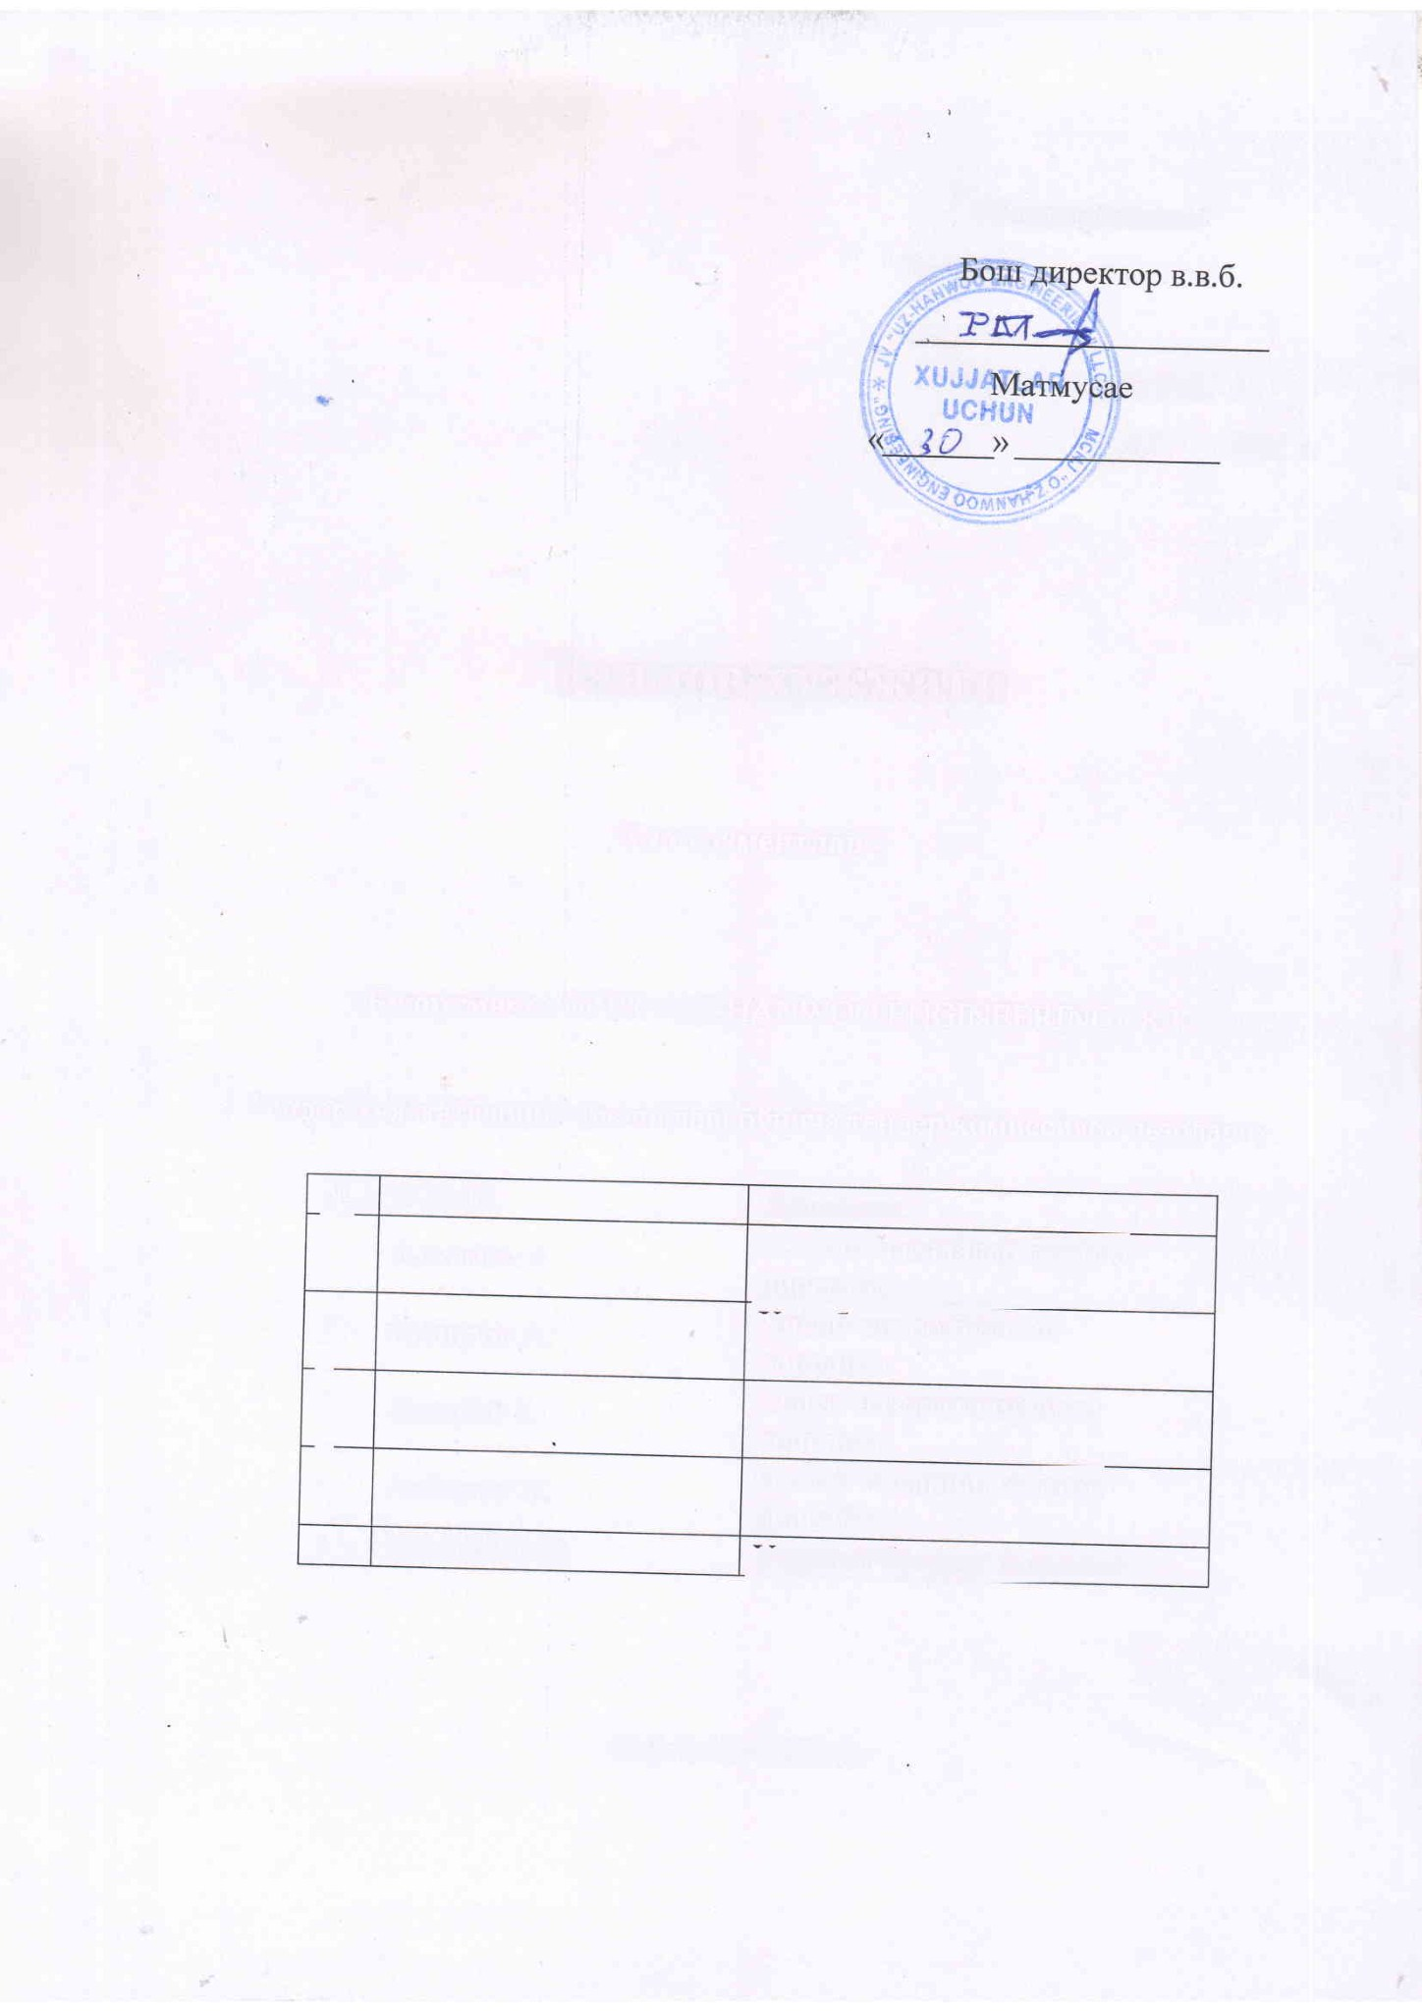

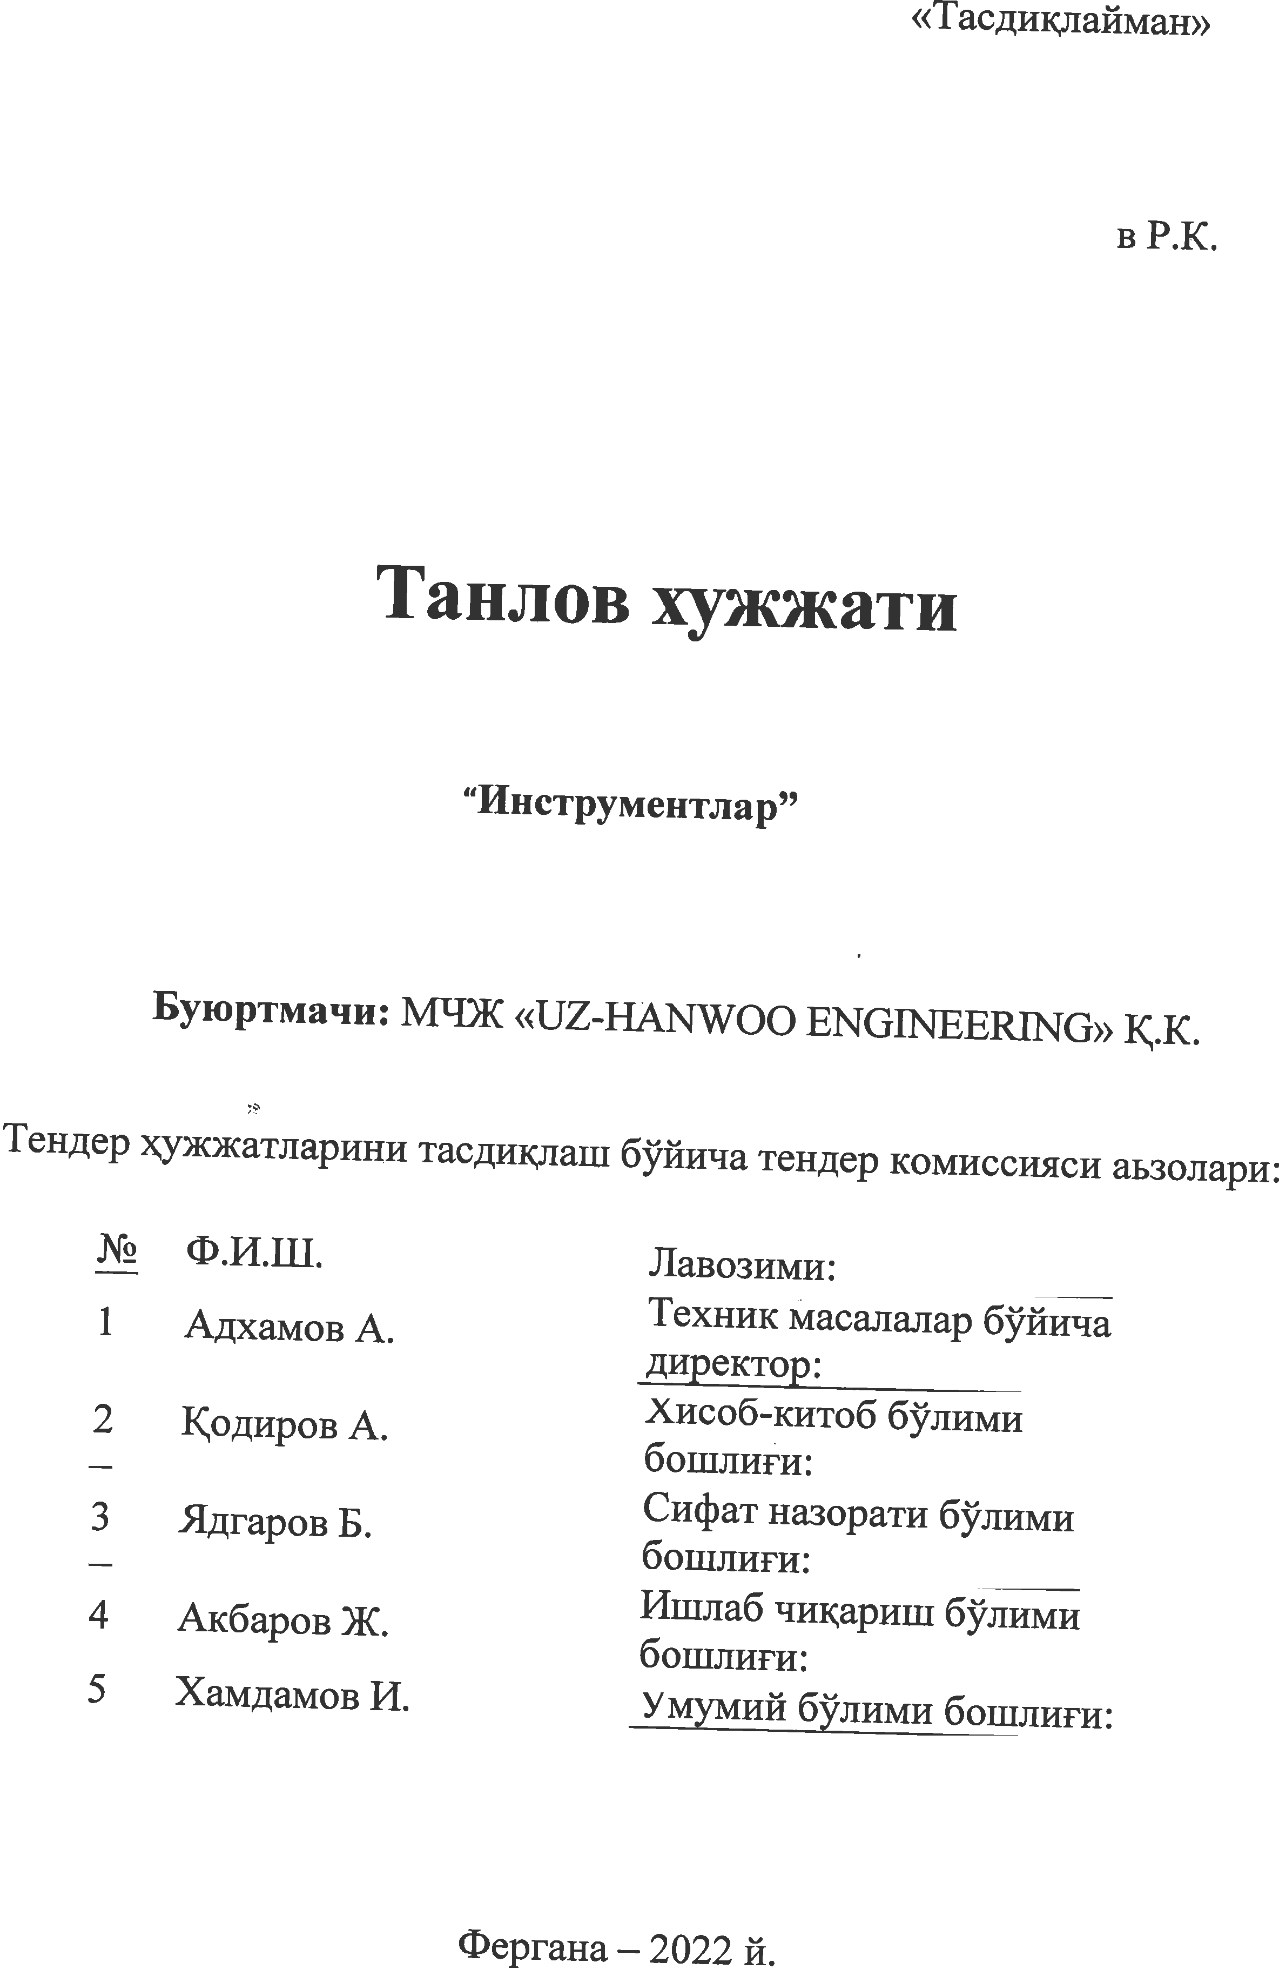
«Тасдиқлайман»
Бош директор в.в.б.
_____________________
Матмусаев Р.К.
«_______» _____________ 2022 й.

Танлов хужжати

“Инструментлар”

Буюртмачи: МЧЖ «UZ-HANWOO ENGINEERING» Қ.К.

Тендер ҳужжатларини тасдиқлаш бўйича тендер комиссияси аьзолари:

№ | Ф.И.Ш. | Лавозими:
1 | Адхамов А. | Техник масалалар бўйича директор:
2 | Қодиров А. | Хисоб-китоб бўлими бошлиғи:
3 | Ядгаров Б. | Сифат назорати бўлими бошлиғи:
4 | Акбаров Ж. | Ишлаб чиқариш бўлими бошлиғи:
5 | Хамдамов И. | Умумий бўлими бошлиғи:

Фергана – 2022 й.
УМУМИЙ ҚИСМ

ТАНЛОВДА ИШТИРОК ЭТИШ ТАКЛИФИ
1.Умумий ҳолат
1.1 Ушбу танлов ҳужжатлари "Давлат харидлари тўғрисида" ги Ўзбекистон Республикаси Қонуни (кейинги ўринларда Қонун) ва Ўзбекистон Республикаси Президентининг 2021 йил 24 апрелдаги УзРҚ 684-қарори талабларига мувофиқ ишлаб чиқилган.
1.2 Танлов мавзуси: МЧЖ «UZ-HANWOO ENGINEERING» ҚК ишлаб чиқариш эхтиёжи, “инструментлар”сотиб олиш
1.3 Танлов таклифида кўрсатилган нархлар чегара қийматидан ошмаслиги керак.
1.4 Товарлар ва хизматларни кўрсатиш бўйича техник топшириқлар танлов ҳужжатларининг техник қисмида келтирилган.
1.5 Танлов комиссияси йиғилишининг шакллари - электрон.
2.Танлов ташкилотчилари
2.1 Буюртмачининг номи – МЧЖ «UZ-HANWOO ENGINEERING» ҚК
(бундан кейин "Буюртмачи" деб номланади).
2.2 Мижознинг манзили: Фаргона шахри 150118, С.Темур кўчаси 245/1
х/р 20214000104330303001
Банк: Асака банк Фаргона ф.
МФО: 00539, ИНН: 301416058
ОКЭД: 25730
Тел: +998 95 400 43 42
2.3 Комиссиянинг ишчи органи танлов комиссияси (бундан кейин - "комиссия").
2.4 Танлов камида беш аъзодан иборат Буюртмачи томонидан тузилган танлов, комиссия томонидан ўтказилади.
3.Танлов иштирокчилари
3.1 Мулкчилик шаклидан қатъий назар ҳар қандай юридик шахслар, шу жумладан кичик бизнес субъектлари иштирок этишлари мумкин.
3.2 4.2-бандда кўрсатилган юридик шахслар бундан мустасно.
4.Танловни ўтказиш тартиби
4.1 Танловда иштирок этиш учун танлов иштирокчиси:
а) танлов шартлари билан танишиш учун махсус маълумот порталида жойлаштирилган танлов ҳужжатларининг электрон версиясини олиш (юклаб олиш);
б) танлов ҳужжатлари талабларига мувофиқ тижорат таклифини тақдим этиш;
4.2 Иштирокчиларнинг танловда иштирок этишлари тақиқланади:
қайта ташкил этиш, тугатиш ёки банкротлик босқичида бўлса;
"Буюртмачи" билан суд ёки арбитраж ҳолатида бўлса;
инсофсиз ижрочилар ягона реестрда бўлса;
солиқлар ва бошқа мажбурий тўловлар бўйича қарзлар имтиёзли солиқ режимини таъминлайдиган ва ёки молиявий операцияларни (оффшор зоналар) амалга оширишда маълумотни ошкор қилиш ва тақдим этишни назарда тутмайдиган штатларда ёки ҳудудларда рўйхатдан ўтган ва банк ҳисоб рақамларига эга бўлганлар.
4.3 Буюртмачи иштирокчини сотиб олиш тартиб-таомилларида қатнашишдан четлаштиради, агар:
иштирокчи тўғридан-тўғри ёки билвосита мижознинг ҳар қандай амалдаги ёки собиқ мансабдор шахсини ёки ходимини ёки бошқа давлат органини ҳар қандай шаклда иш ҳақи, иш таклифи ёки бошқа ҳар қандай қимматбаҳо нарсалар ёки хизматларни таклиф қилиш, бериш ёки беришга рози бўлиш. давлат харидлари жараёнида буюртмачининг ҳар қандай ҳаракатларини амалга ошириш, қарор қабул қилиш ёки ҳар қандай рақобат тартибини қўллаш;
иштирокчи қонунни бузган ҳолда адолатсиз рақобат устунлиги ёки манфаатлар тўқнашувига эга
5.Танлов тили, ўлчов бирлиги.
5.1 «Энг яхши таклиф» танлов иштирокчиси ва буюртмачи томонидан амалга ошириладиган барча тегишли ёзишмалар ва ҳужжатлар ўзбек ёки рус тилларида бўлиши керак. «Энг яхши таклиф» танлов ўзбек ёки рус тилларига аниқ таржимаси илова қилинган ҳолда, бошқа тилда бўлиши мумкин. «Энг яхши таклиф» танлов матнида фарқлар бўлган тақдирда, бир нечта тил ишлатилганда, ўзбек ёки рус тиллари устунлик қилади. Инглиз тилида техник ҳужжатларни тақдим этишга рухсат берилади.
5.2 «Энг яхши таклиф» метрик ўлчов тизимидан фойдаланиш керак.

6.Танлов таклифи ва уни рўйхатдан ўтказиш тартиби
6.1 Электрон порталда эълон қилинган «Энг яхши таклиф» танлови иштирокчилари танлов эълонида кўрсатилган манзил бўйича эълонда белгиланган тартибда таклифлар киритадилар.
6.2 Иштрокчи тақдим этилган маълумотлар ва ҳужжатларнинг ҳақиқийлиги ва тўғрилиги учун жавобгардир;
6.3 Танлов таклифи икки қисмдан иборат, «тижорат таклифи» ва «техник хужжатлар».
нарх қисми танлов шартларига мос келиши ва қуйидаги маълумотларни ўз ичига олиши керак: маҳсулот номи, хизматларнинг қиймати, умумий миқдори, тўлов шартлари, таклифнинг амал қилиш муддати ва бошқалар.
6.4 Тижорат таклифи ёпиқ конверт шаклда тақдим этилади.
6.5 Техник таклиф қуйидаги ҳужжатларни ўз ичига олиши керак: техник ҳужжатлар рўйхати
(техник маълумотлар варақалари, фойдаланиш бўйича кўрсатмалар ва бошқалар ёки тақдим этилаётган хизматларнинг тўлиқ ва батафсил тавсифини ўз ичига олган бошқа ҳужжатлар).
6.6 Ушбу танловга илова қилинган нарх таклифининг мажбурий ҳужжатлари мавжудлигига қўйиладиган талаблар.
6.7 Комиссия фақат ушбу йўриқноманинг талабларига мувофиқ тайёрланган таклифлар учун жавобгардир.

7.Таклифлар бўйича танлов тартиби, уларни баҳолаш тартиби ва мезонлари
7.1 Эълонда танлов ўтказиладиган вақт сифатида кўрсатилган вақт, «Энг яхши таклиф» танлови иштирокчилари томонидан тақдим этилган таклифларини баҳолаш бўйича танлови комиссияси.
7.2 Таклифларни кўриб чиқишда барча ҳужжатларнинг мавжудлиги ва уларнинг тўғрилиги текширилади. Тегишли ҳужжатлар бўлмаган тақдирда, комиссия ушбу таклифни кўриб чиқиш ва баҳолаш учун рад этишга ҳақлидир.
7.3 Танлов қўмитаси танлов ғолибини аниқлаш учун рад этилмаган таклифларни танлов ҳужжатларида кўрсатилган мезонларга қараб баҳолайди.
7.4 Танлов иштирокчиси томонидан тақдим этилган ҳужжатларда мавжуд бўлган маълумотлар аниқланган тақдирда, комиссия бундай иштирокчини танловда қатнашишдан четлаштиришга ҳақлидир.
7.5 Таклиф Қонун, меъёрий ҳужжатлар ва танлов ҳужжатлари талабларига мос равишда бўлишлари мумкин, белгиланган тартибда ишлашлари мумкин.
7.6 Комиссия агар уни тақдим этган танлов иштирокчиси Қонунда ва қарор қабул қилинадиган талабларга жавоб бермаса ёки танлов иштирокчиларининг таклифи бўйича танлов ҳужжатлари талабларига жавоб бермаса, таклифни рад этади.
7.7 Тижорат таклифларини баҳолаш жараёнида комиссия талабгорлардан уларнинг таклифларига нисбатан тушунтиришлар сўраши мумкин. Ушбу процедура белгиланган тартибда расмий равишда, ёзма равишда, танлов ташкилотчиси орқали амалга оширилади. Тушунтириш жараёнида таклифнинг моҳиятида, шунингдек нархнинг ўзгаришига йўл қўйилмайди.
7.8 Танлов ҳужжатлари ва таклифида кўрсатилган мезонларга асосланиб шартномани бажариш учун энг яхши шартларни таклиф қилган танлов иштирокчиси ғолиб ҳисобланади.

8.Томонларнинг жавобгарлиги ва мувофиқлиги. Махфийлик.
8.1 Ўзбекистон Республикаси қонун ҳужжатларида назарда тутилган жавобгарлик қуйидагиларга тегишли кирувчи таклифлар ёзувларини юритадиган ва уларнинг хавфсизлиги ва махфийлигини таъминлайдиган комиссия аъзолари комиссия раиси ва аъзолари, шунингдек таклифларни ўрганиш учун тузилган ишчи гуруҳ аъзолари, маълумотларни ошкор қилиш, иштирокчилар, комиссиянинг бошқа аъзолари ва жалб қилинган экспертлар билан тил бириктиришга рухсат бериш, шунингдек бошқа ноқонуний ҳаракатлар учун. Шартнома бўйича мажбуриятларни бажармаган (миқдорий, сифат ва техник кўрсаткичлар бўйича) танлов ғолиби Ўзбекистон Республикаси қонунчилиги ва ёки тузилган шартнома бўйича жавобгар бўлади.

Форма №2

НА ФИРМЕННОМ БЛАНКЕ УЧАСТНИКА

№:___________
Дата: _______

Отборной комиссии

ГАРАНТИЙНОЕ ПИСЬМО

Настоящим письмом подтверждаем, что компания ___________________________ :
(наименование компании)
- не находится в стадии реорганизации, ликвидации или банкротства;
- не находится в состоянии судебного или арбитражного разбирательства с (наименование заказчика;
- отсутствуют ненадлежащим образом исполненные обязательства по ранее заключенным договорам.

Подписи:

Ф.И.О. руководителя _______________

Ф.И.О. главного бухгалтера (начальника финансового отдела) ______________

Ф.И.О. юриста ____________________

Место печати
Форма №3
Общая информация об участнике конкурса

1 | Полное наименование юридического лица, с указанием организационно-правовой формы
2 | Сведение о регистрации (дата регистрации, регистрационный номер, наименование регистрирующего органа)
3 | Юридический адрес
4 | Контактный телефон, факс, е-mail
5 | Полные банковские реквизиты
6 | Основные направления деятельности

Информация об опыте поставки требуемого или аналогичного товара.
Опыт осуществления аналогичных поставок должно быть не менее 3 лет.

№ | Наименование предмета поставки | Наименование Покупателя, его адрес и контактная информация | Дата поставки | Примечание

(подпись уполномоченного лица)

(Ф.И.О. и должность уполномоченного лица)

М.П.

Дата: «___» _________________20__г.

Форма №5

БЛАНК ОРГАНИЗАЦИИ

Техническое предложение на отбор наилучшего предложения ____________(указать номер и предмет отбора)

№:___________
Дата: _______

Отборной комиссии

Уважаемые дамы и господа!

Изучив документацию для конкурсных торгов №___________ на разработку _________________и письменные ответы на запросы № (указать номера запросов в случае наличия письменных обращений и ответов к ним), получение которых настоящим удостоверяем, мы, нижеподписавшиеся (полное наименование Участника конкурса), предлагаем к поставке _________________________________________(указать наименование предлагаемой продукции, марку или модель) в количестве ______, производства ____________ ____________ (указать производителя).
Мы обязуемся поставить товары по договору, который будет заключен с Победителем конкурса, в полном соответствии с данным техническим предложением.
Мы согласны придерживаться положений настоящего предложения в течение 60 дней, начиная с даты, установленной как день окончания приема Конкурсных предложений. Это Конкурсное предложение будет оставаться для нас обязательным и может быть принято в любой момент до истечения указанного периода.

Приложения:
- сравнительная таблица технических характеристик предлагаемой продукции на ___ листах;
-наличие документов (сертификата качества, и др.), подтверждающих качество предлагаемого товара.
- перечень технической документации (брошюры, технические паспорта, инструкция по эксплуатации и т.п. или иные документы, содержащие полное и подробное описание предлагаемого товара;

Представляемые документы должны быть прошнурованы, пронумерованы и скреплены подписью уполномоченного лица и печатью участника конкурса, документы должны быть представлены на русском языке.

(подпись уполномоченного лица)

____________________________________
(Ф.И.О. и должность уполномоченного лица)

М.П.

Дата: «___» _________________20__г.

